|  |  |
| --- | --- |
|  |  |
| 项目报告1 |  |
|  |  |
|  | 课程：数据挖掘姓名：姜其升 |
|  | 学号：1752058指导教师：饶卫雄教授 |

项目报告1 1

1 数据预处理 3

1.1主要思路 3

1.2关键代码 3

1.3处理结果 3

## 1 数据预处理

### 1.1主要思路

首先分别计算出每条交易记录的四级品类结构、星期、距离最早记录的周数、月数、天数等信息。处理缺失的品牌信息（bndno），如果商品的bndno不存在，则将该商品作为一个单独的品牌。

之后，按照时间和要求统计的信息进行分组求和。形成时间序列数据，导出为csv文件，位于P1文件夹下。

### 1.2关键代码

1. **def** getTimeInfo(time, item):
2. col = csv_data[time].drop_duplicates().values
3. row = csv_data[item].drop_duplicates().values
4. g_dp = csv_data["qty"].groupby([csv_data[time], csv_data[item]]).sum()
5. new_dp = pd.DataFrame(0.0, index = row, columns = col)
6. **for** i **in** g_dp.index.levels[0]:
7. **for** j **in** g_dp[i].index:
8. new_dp[i][j] = g_dp[i][j]
9. **return** new_dp
11. **def** getTime2Info(time):
12. col2 = csv_data[time].drop_duplicates().values
13. g_dp2 = csv_data["qty"].groupby([csv_data[time], csv_data["pluno"], csv_data["bndno"], csv_data["type5"], csv_data["type4"], csv_data["type3"], csv_data["type2"]]).sum()
14. new_dp2 = pd.DataFrame(g_dp2)
15. new_dp2.reset_index(inplace=True)
16. new_dp3 = csv_data[["pluno", "bndno", "type5", "type4", "type3", "type2"]].drop_duplicates().sort_values(["pluno", "bndno"])
17. **for** i **in** col2:
18. new_dp3[i] = 0.0
19. **for** i, row **in** new_dp2.iterrows():
20. new_dp3.loc[(new_dp3["pluno"]==row["pluno"])&(new_dp3["bndno"]==row["bndno"]), int(row[time])] = row["qty"]
21. **return** new_dp3

### 1.3处理结果

横行为时间，列为相应的汇总依据，下表为对应的csv文件名称。

|  |  |  |  |
| --- | --- | --- | --- |
|  | 每天 | 每周 | 每月 |
| 商品编号 | day_pluno | week_pluno | month_pluno |
| 品牌编号 | day_bndno | week_bndno | month_bndno |
| 一级品类 | day_type2 | week_type2 | month_type2 |
| 二级品类 | day_type3 | week_type3 | month_type3 |
| 三级品类 | day_type4 | week_type4 | month_type4 |
| 四级品类 | day_type5 | week_type5 | month_type5 |
| 商品编号、品牌编号、一级品类、二级品类、三级品类、四级品类 | day_pluno_bndno_type | week_pluno_bndno_type | month_pluno_bndno_type |

day_pluno

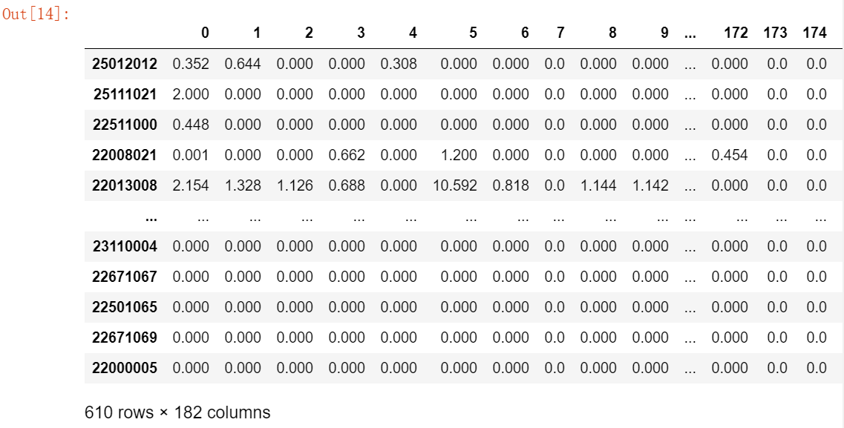

week_pluno

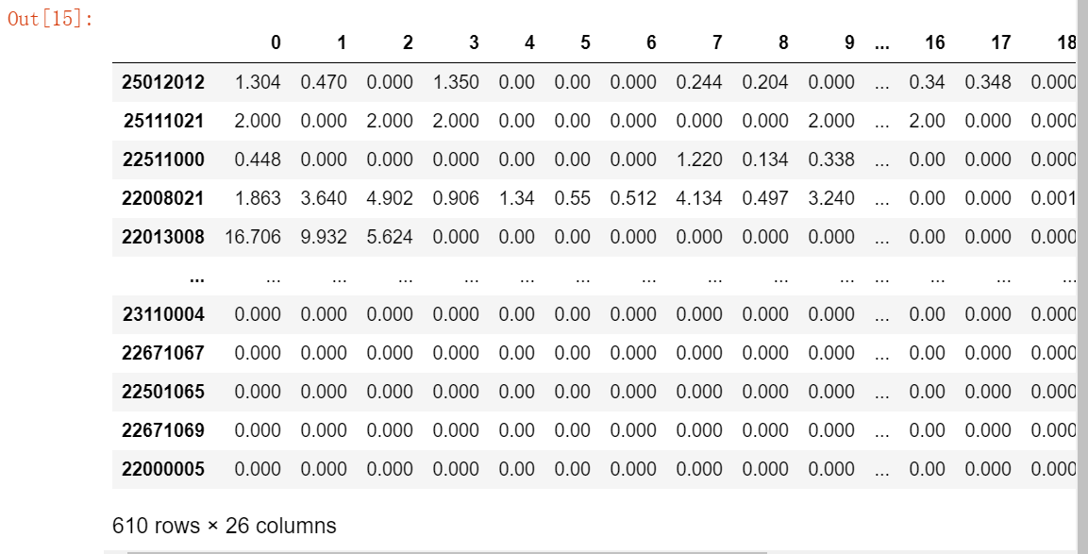

month_pluno

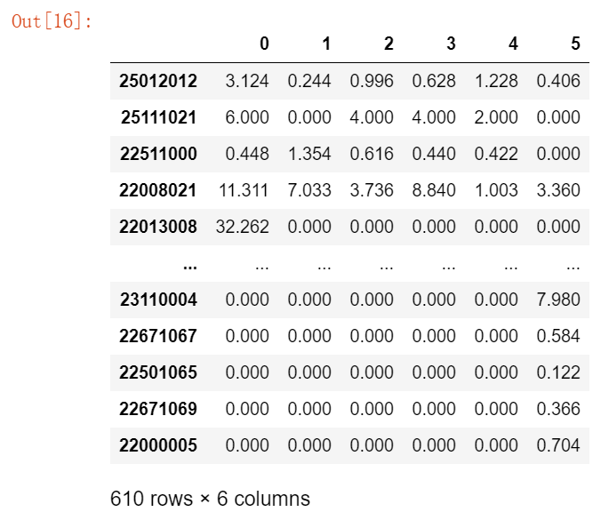

day_bndno

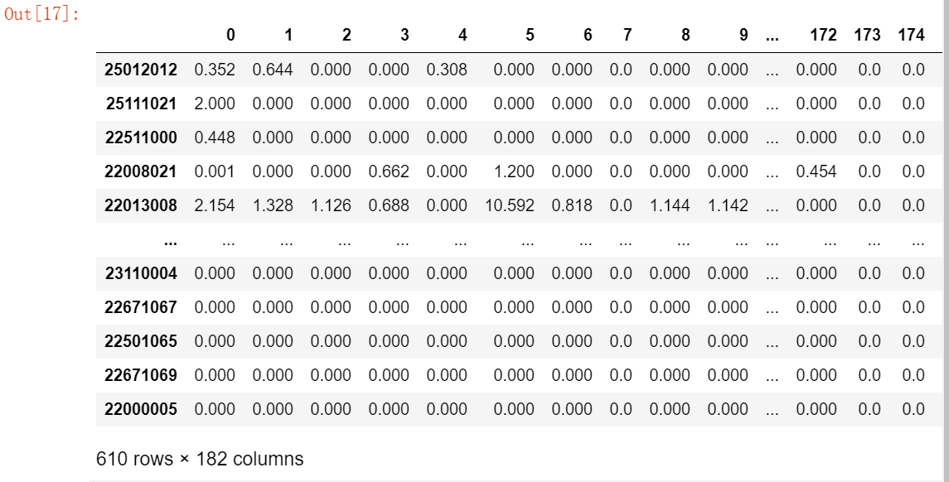

week_bndno

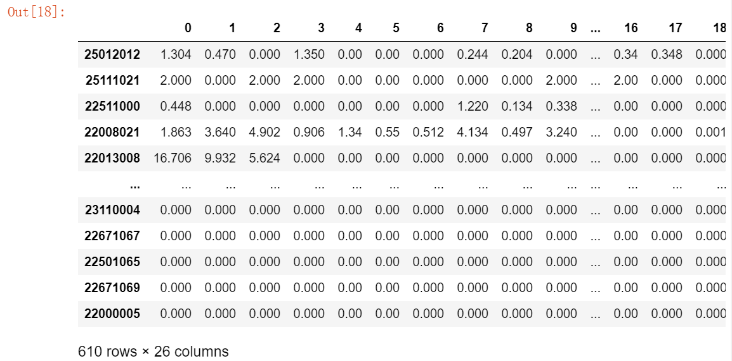

month_bndno

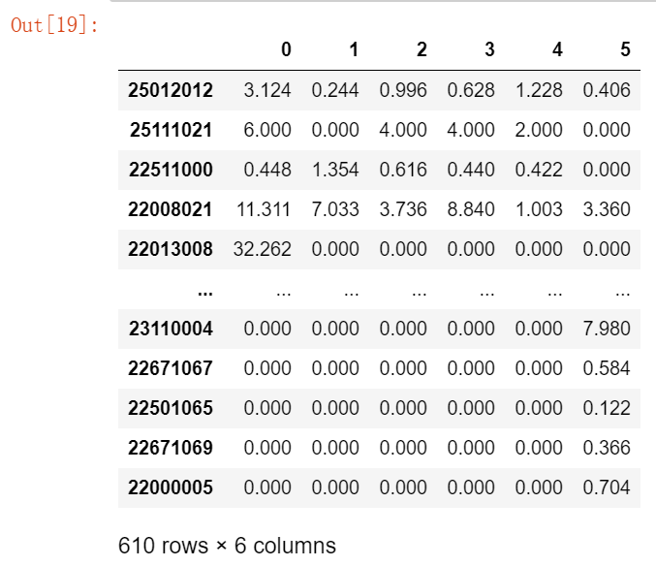

day_type2

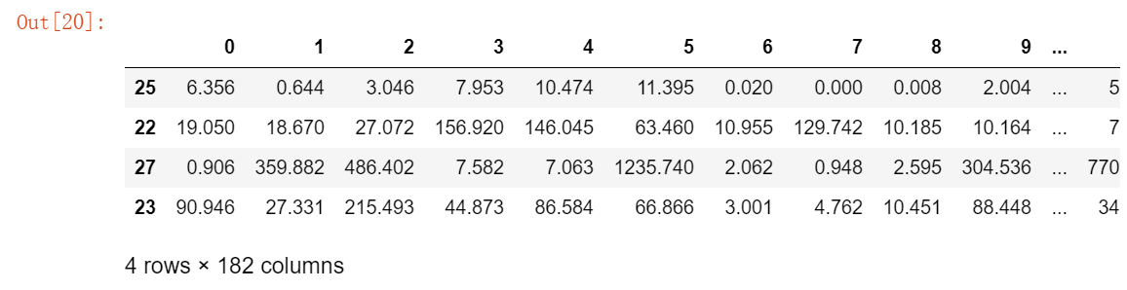

week_type2

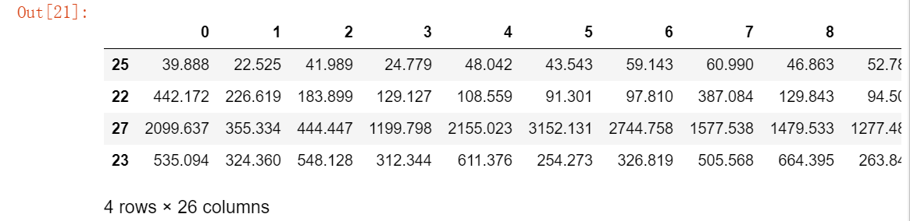

month_type2

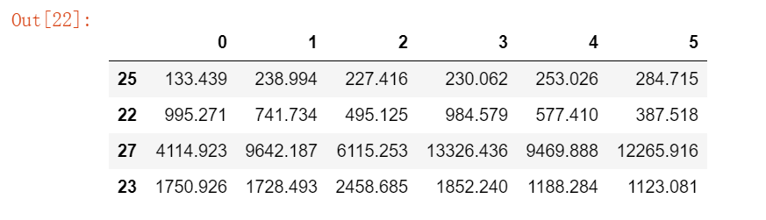

day_type3

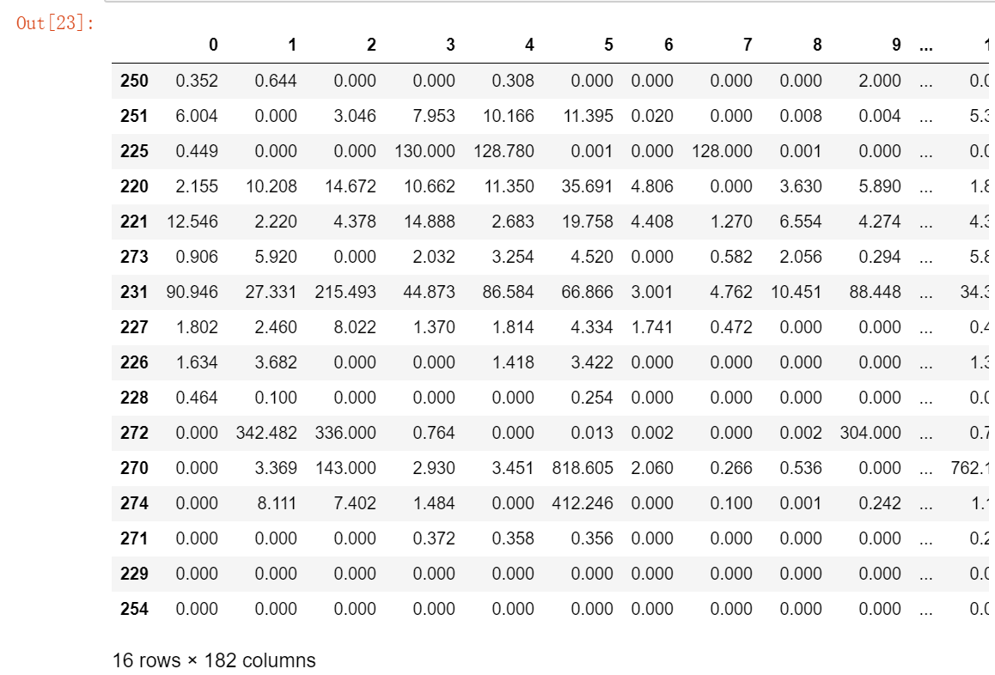

week_type3

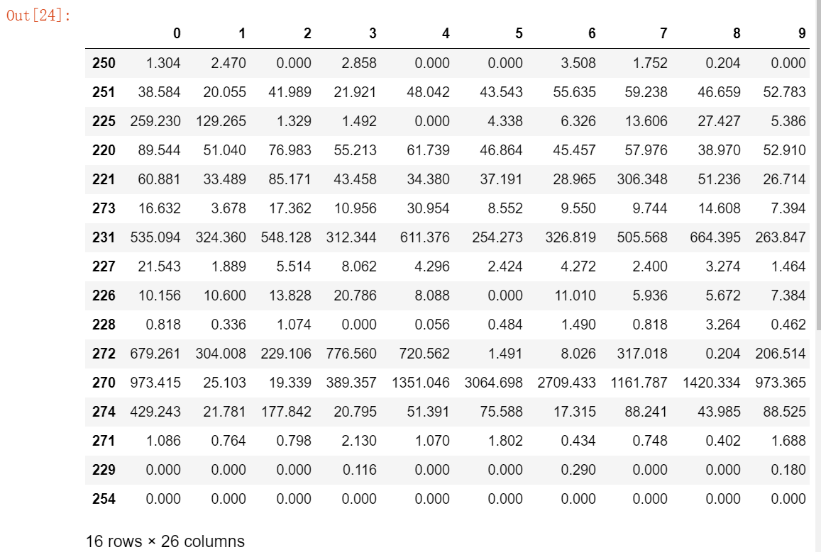

month_type3

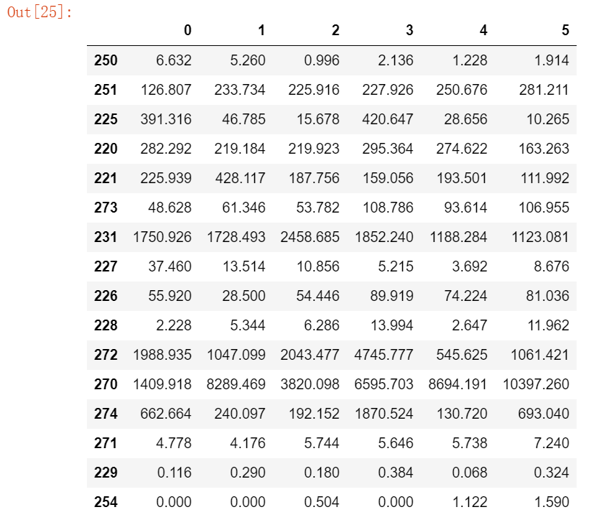

day_type4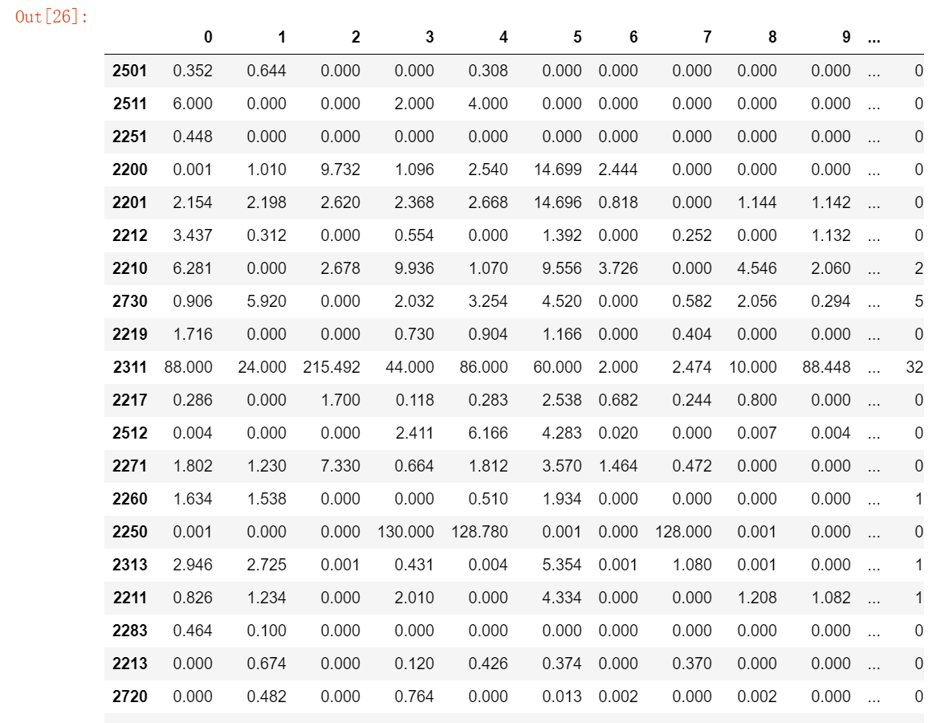

week_type4

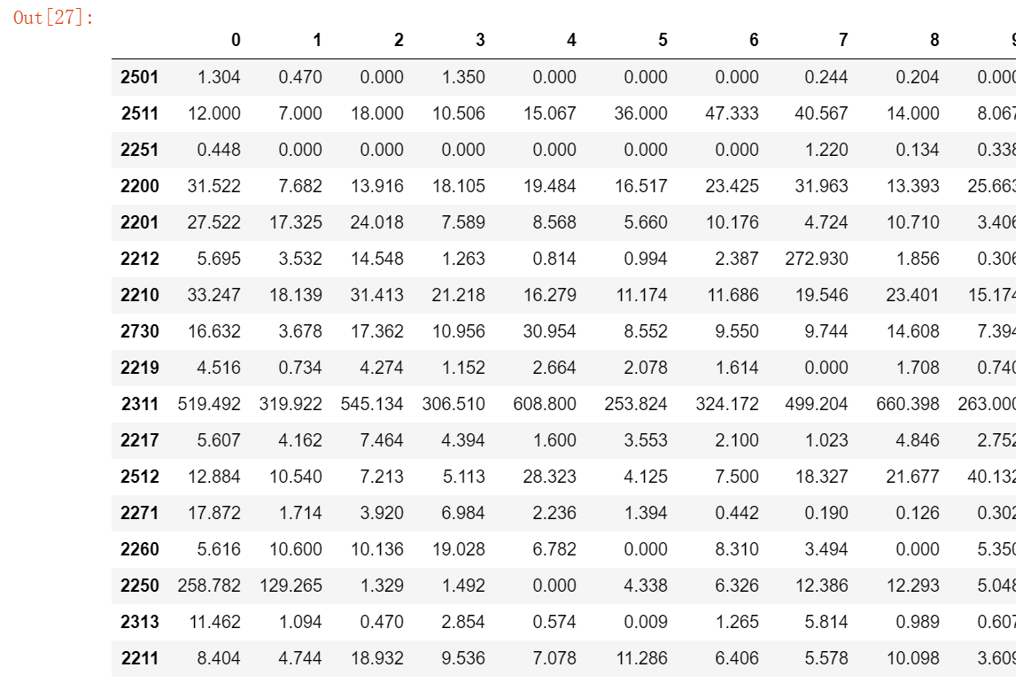

month_type4

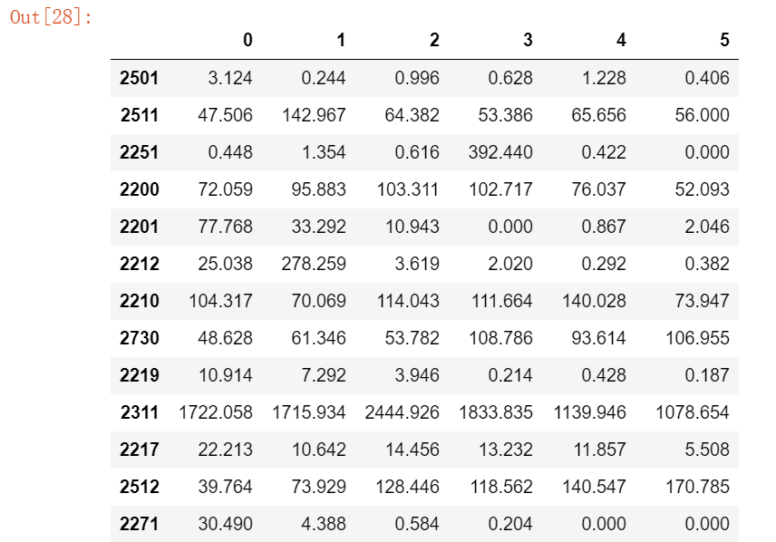

day_type5

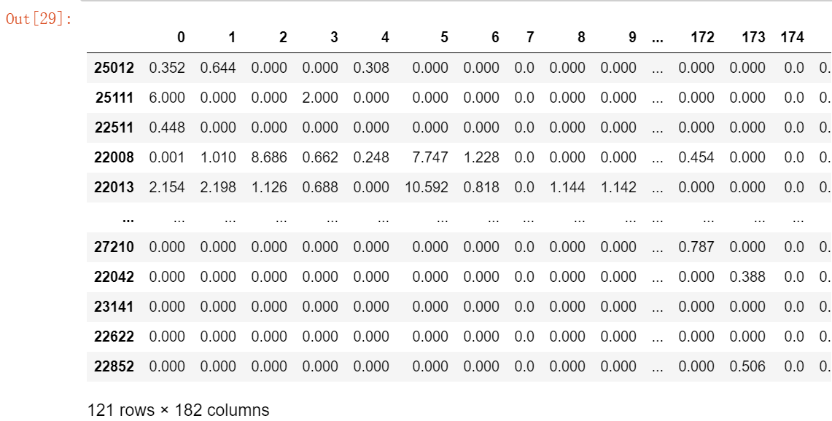

week_type5

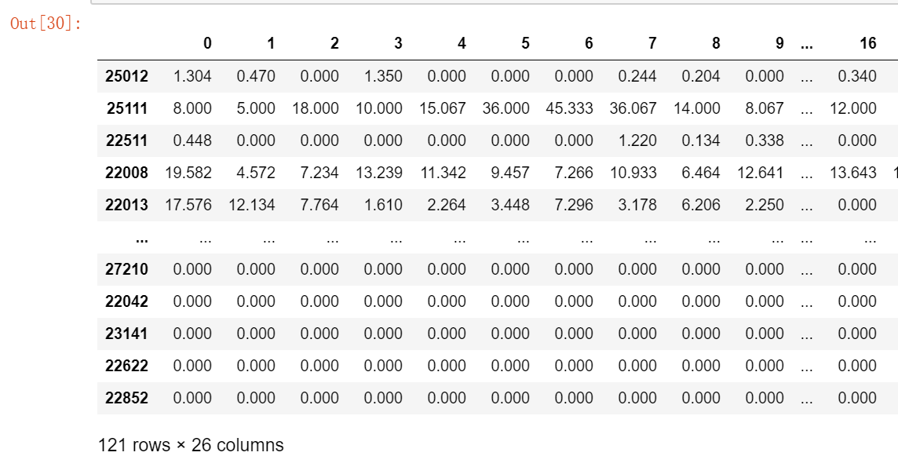

month_type5

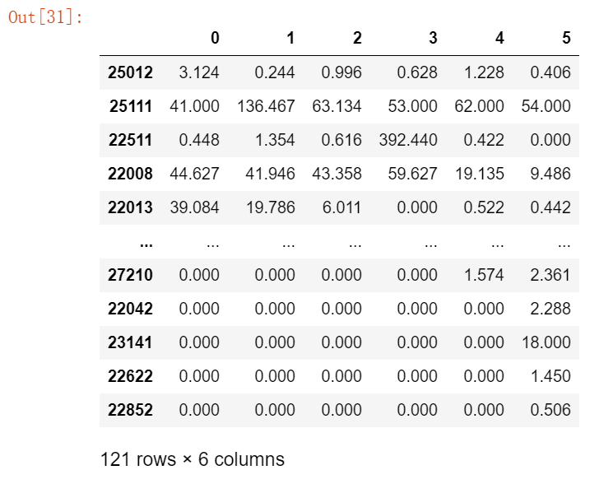

day_pluno_bndno_type

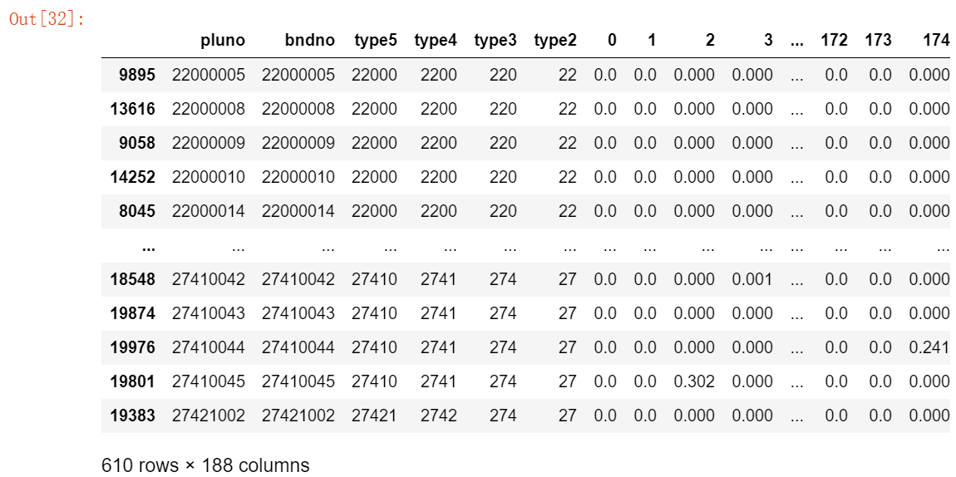

week_pluno_bndno_type

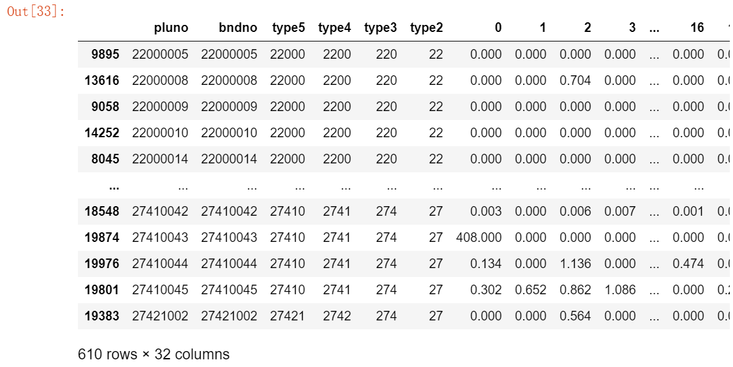

month_pluno_bndno_type

